КГУ « Общеобразовательная средняя школа имени М. Ауэзоваа» отдела образования по Шемонаихинскому району УО ВКО

Мастер класс

«Вторая жизнь вещам» в технике холодный батик

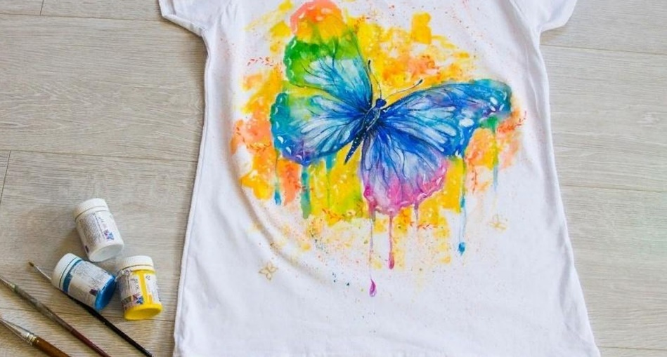

Подготовила учитель технологии: Барарь Т.В.

Мастер класс «Вторая жизнь вещам» в технике холодный батик.

Мастер-класс предназначен для детей среднего и старшего школьного возраста, преподавателей технологии и педагогов дополнительного образования, родителей.

Цель:

Знакомство с росписью ткани в технике «холодный батик»

Задачи:

• Развитие чувства гармонии, цвета, композиции

• Развитие аккуратности, внимания, художественного вкуса

Материалы и инструменты:

* водолазка или любая другая футболка;
* акриловые краски по ткани
* кисточки (разных номеров);
* баночка с водой и тряпочка;
* мел, карандаш
* подложка

ВВЕДЕНИЕ

Каждый год на свалки отправляется примерно 50 миллионов тонн одежды. Синтетические материалы в ее составе очень долго разлагаются и отравляют почву, с которой соприкасаются. И даже после разложения они способны испортить воду и почву. Из этого у вас возник вопрос: Как роспись старой одежды может помочь экологии? Из одежды, которую вы собирались отправить в мусорку, может получиться что-то, что будет использоваться в будущем. Какие-то предметы со временем выходят из моды, какие-то надоедают или вы случайно посадили пятно на видном месте любимой футболки. Как правило такую одежду уже не носят… С помощью акриловых красок можно расписывать одежду – блузки, трикотажные футболки и даже кепки. Предлагаю вашему вниманию несложный мастер-класс росписи по ткани, а именно роспись футболки акриловыми красками.

Ход работы:

1. Располагаем футболку ровно на рабочей поверхности, затем прокладываем подложку в изнаночной стороне чтобы избежать пропитывания краски на другую сторону футболки.
2. Наносим рисунок с помощью карандаша
3. Затем наносим краску с середины рисунка используя кисти разной толщины. На этом роспись по ткани окончена. Далее необходимо высушить рисунок, подождав сутки. После этого расписанный участок ткани нужно прогладить утюгом с изнаночной стороны в течение 5 минут без пара. А через 48 часов изделие можно бережно стирать при температуре не выше 40°С.